ОБЕД  (диетическое питание - сахарный диабет)  Томаты в собственном соку  Суп с макаронными изделиями  Курица запеченая с овощами  Картофельное пюре  Хлеб пшеничный  Компот из смеси сухофруктов | 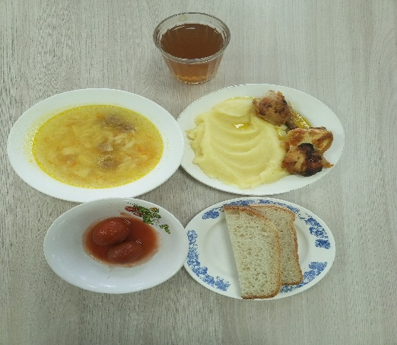
ЗАВТРАК  (льготная категория)  Каша пшеничная вязкая  Чай с сахаром  Хлеб пшеничный  Бутерброд с джемом | 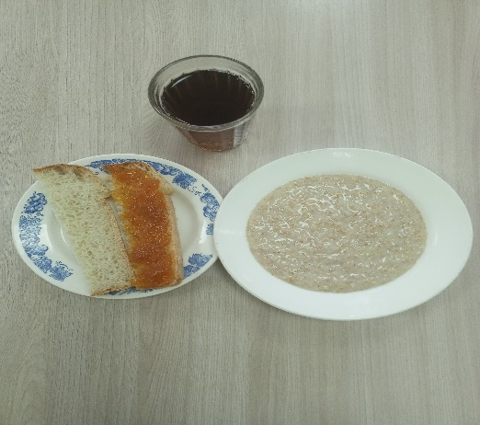
ОБЕД
(1 – 4 классы, 5-11классы)
Томаты в собственном соку
Суп с макаронными изделиями
Курица запеченая с овощами
Картофельное пюре
Хлеб пшеничный
Компот из смеси сухофруктов

ЗАВТРАК  (5-11 классы)  Каша пшеничная вязкая  Чай с сахаром  Хлеб пшеничный | 